「東アジア地勢図」が好評発売中！
―大局的な見地で日本の安全と平和を考えましょう―

・日本戦略研究フォーラム及び専門家の協力と助言を頂き東アジア地勢図が完成しました。
・北京中心の正距方位図です。
・東アジアにおける日本の地勢的特色を明確にしました。
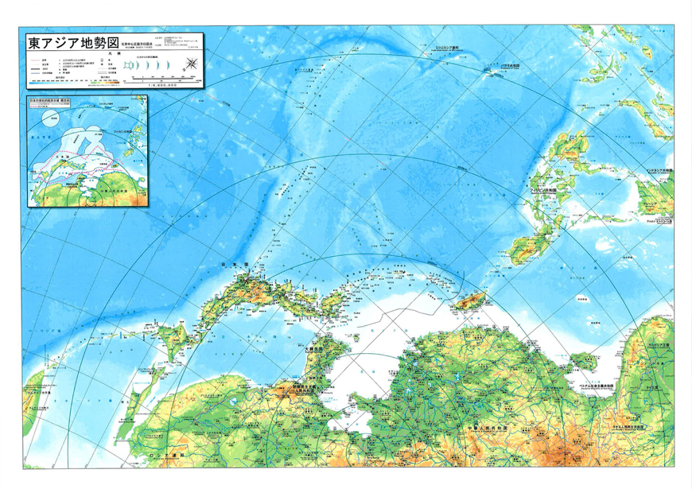
【地図代金】税込、送料別 サイズは全て B1（728×1030）
番号 | 種 類 | 価 格 | ご注文枚数
 | 折あり | 1,600円 | 枚
 | 折なし | 1,600円 | 枚
 | パウチ加工 | 4,860円 | 枚
 | ビニールフレーム加工 | 9,180円 | 枚
 | 木目調ポスターフレーム | 27,540円 | 枚

【配送方法と送料】※10枚以上も対応可能ですので、お問い合わせください。
番号①:ゆうメール/2枚迄送料310円。3枚以上お問い合わせください。
番号②:折なし/10枚迄 梱包段ボール代165円（税込）※
番号③:パウチ加工/1枚 梱包段ボール代165円（税込）※
番号②～⑤:宅急便/送料着払い
【お申込み】
E-mail又はFAXにて本用紙をお送り下さい。当フォーラムから代金等確認のご連絡を申し上げます。
お名前
住 所 | 〒
電話番号
E-mail
一般社団法人日本戦略研究フォーラム
TEL: 03-6265-0864
FAX: 03-6265-0894
E-mail: info@jfss.gr.jp

＜お支払いは前払いにて下記迄お願い致します＞
三菱UFJ銀行 市ヶ谷支店
普通 0151002
一般社団法人 日本戦略研究フォーラム

